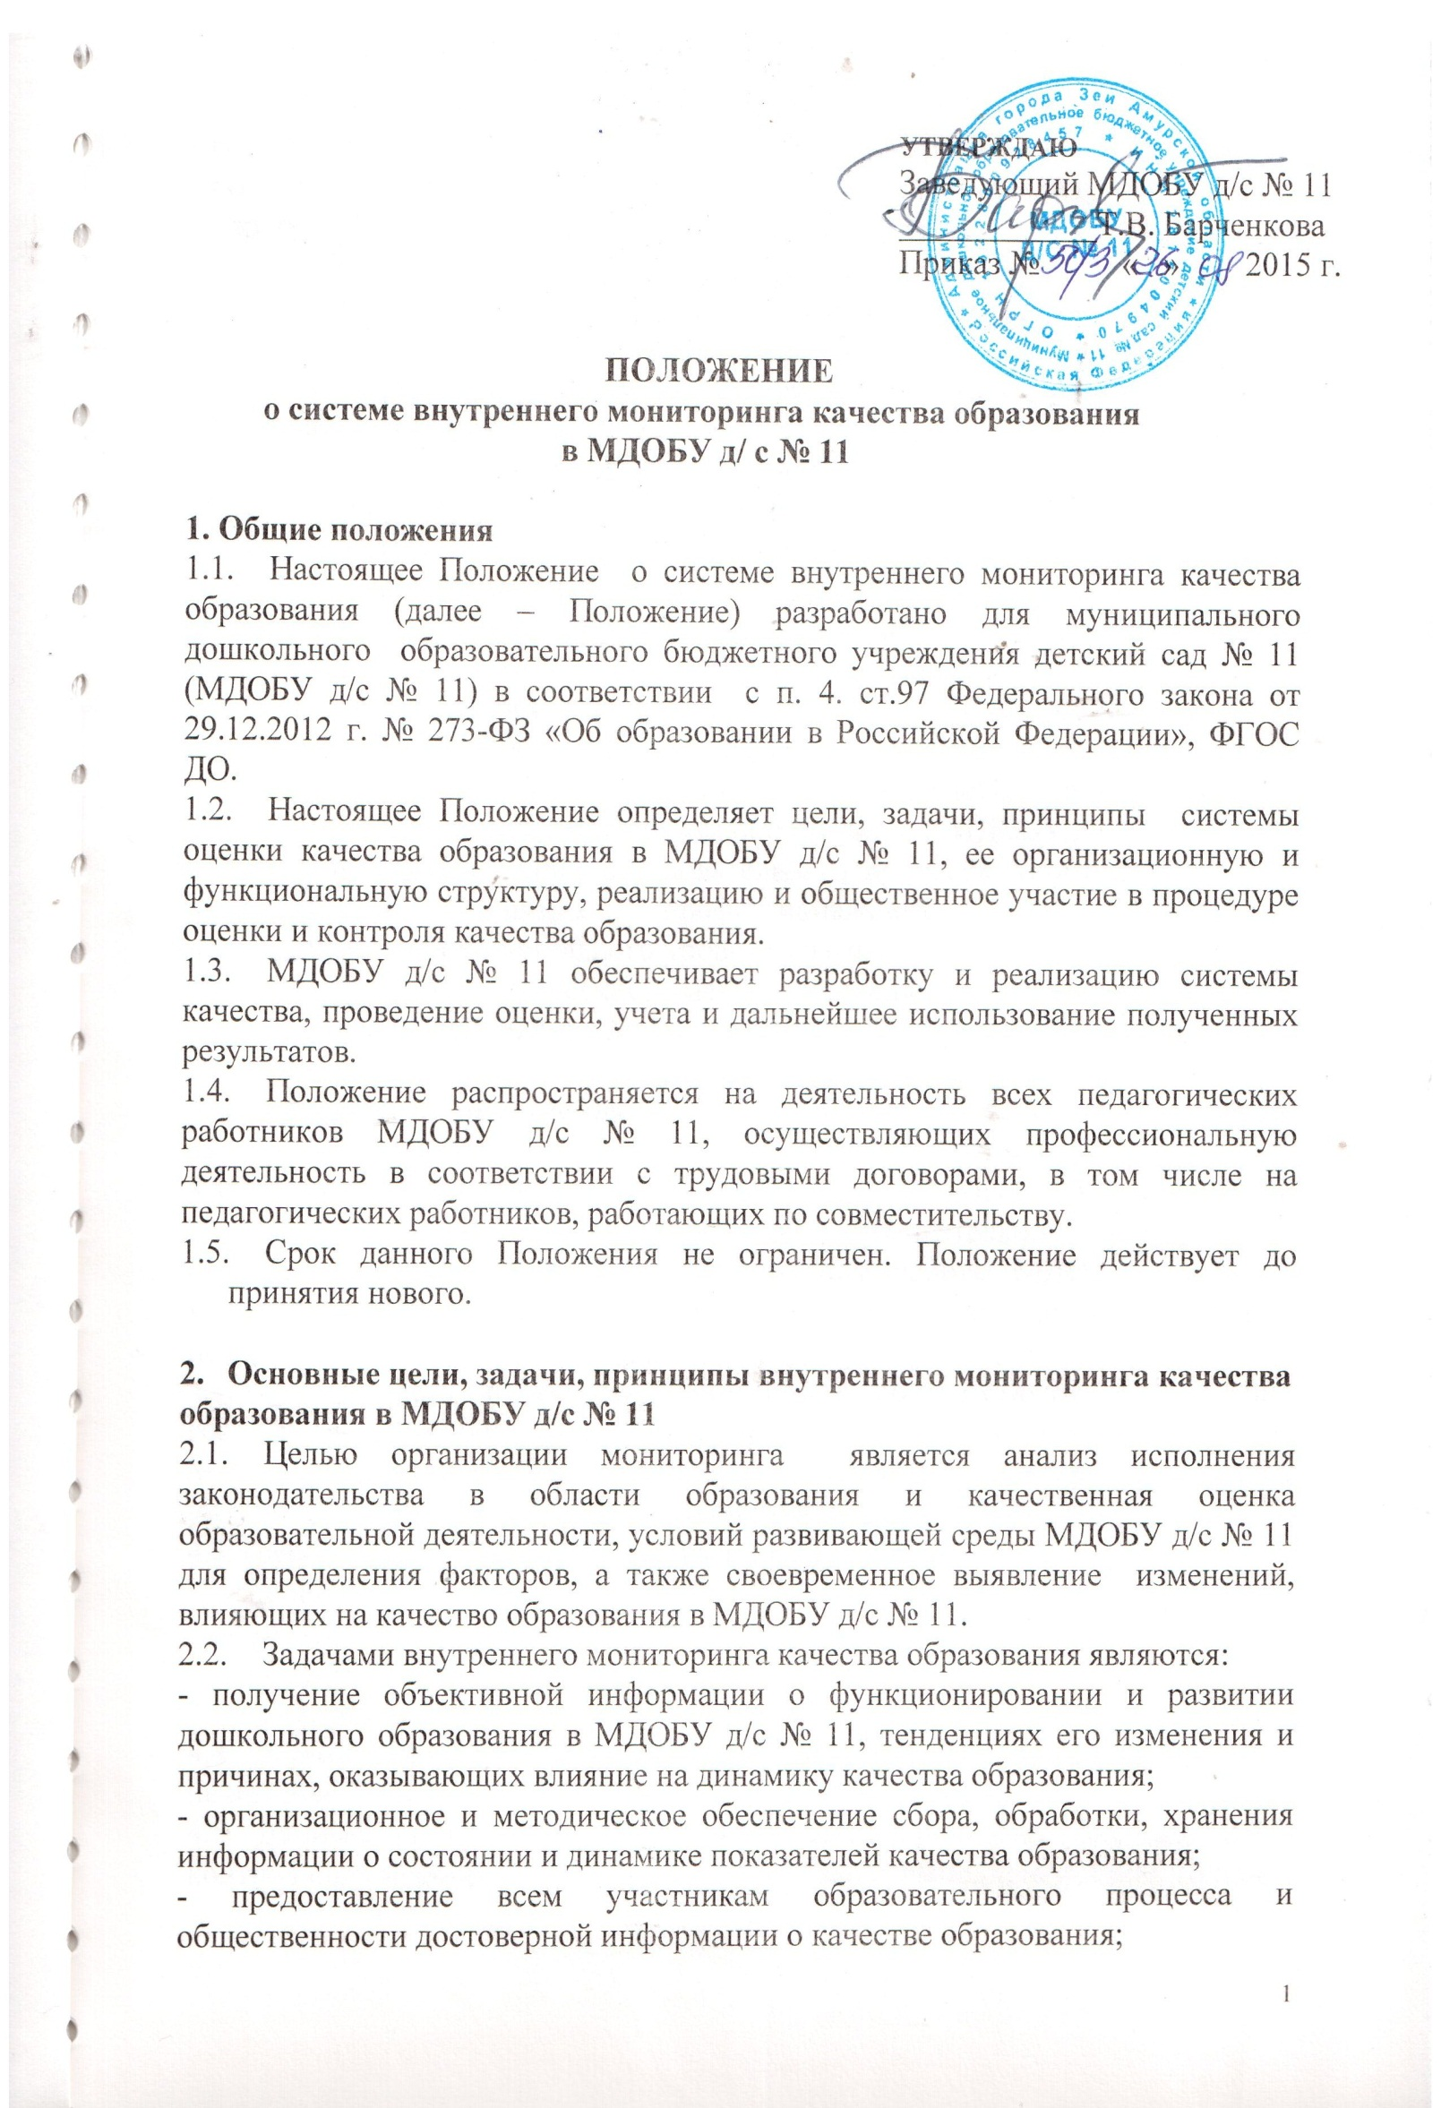 - принятие обоснованных и своевременных управленческих решений по совершенствованию образования и повышения уровня информированности потребителей образовательных услуг при принятии таких решений;
- прогнозирование развития образовательной системы МДОБУ д/с № 11.
2.3.Основными принципами внутреннего мониторинга качества образования в МДОБУ д/с № 11 являются целостность, оперативность.

3. Основные направления внутреннего мониторинга качества образования в МДОБУ д/с № 11.
3.1. Выполнение основной образовательной программы МДОБУ д/с № 11 (итоговые и промежуточные результаты).
3.2. Готовность воспитанников к обучению в школе.
3.3. Состояние здоровья воспитанников (анализ заболеваемости детей, дней функционирования МДОБУ д/с № 11, динамики показателей групп здоровья).
3.4. Физическое и психическое развитие воспитанников.
3.5. Адаптация вновь прибывших детей к условиям МДОБУ д/с № 11.
3.6. Выполнение поставленных годовых задач.
3.7. Взаимодействие с семьями воспитанников (удовлетворенность родителей (законных представителей) качеством образования в МДОБУ д/с № 11).
3.8. Кадровое обеспечение образовательного процесса: укомплектованность специалистами; динамика профессионального роста (повышение квалификации, образовательного уровня педагогов).
3.9. Материально-технические, медико-социальные условия пребывания воспитанников в МДОБУ д/с № 11.

- Порядок проведения внутреннего мониторинга качества образования.
4.1.Внутренний мониторинг качества образования осуществляется в МДОБУ д/с № 11 в соответствии с основной образовательной программой в соотвествии с ФГОС ДО и годовым планом работы МДОБУ д/с № 11, утвержденными приказами заведующего и принятыми на заседаниях педагогических советов.
4.2.Периодичность и формы мониторинга соответствуют федеральным государственным образовательным стандартам дошкольного образования.
Мониторинг качества образования осуществляется с использованием методов, указанных в основной образовательной программе МДОБУ д/с № 11.
4.3.Требования к собираемой информации:
- полнота;
- конкретность;
- объективность;
- своевременность.
4.4. Формой отчета является аналитическая справка, которая предоставляется не позднее 7 дней, с даты завершения мониторинга.
4.5. Данные, полученные в результате мониторинговых исследований и контрольных мероприятий, отражаются в анализе выполнения годового плана, отчете о результатах самообследования и других отчетных документах МДОБУ д/с № 11.
4.6. По итогам мониторинга проводятся заседания Педагогического Совета МДОБУ д/с № 11, производственные собрания, административные и педагогические совещания.
4.7. По окончании учебного года на основании аналитических справок по итогам мониторинга определяется эффективность проведенной работы (данные сопоставляются с нормативными показателями), выявляются проблемы, предлагаются пути их решения и приоритетные задачи МДОБУ д/с № 11МБДОУ для реализации в новом учебном году.

